店名:天津市金裕盛饭店。
地址：滨海新区大港中塘镇张港子村口中港公路北侧。
处置结果：警告，责令改正。

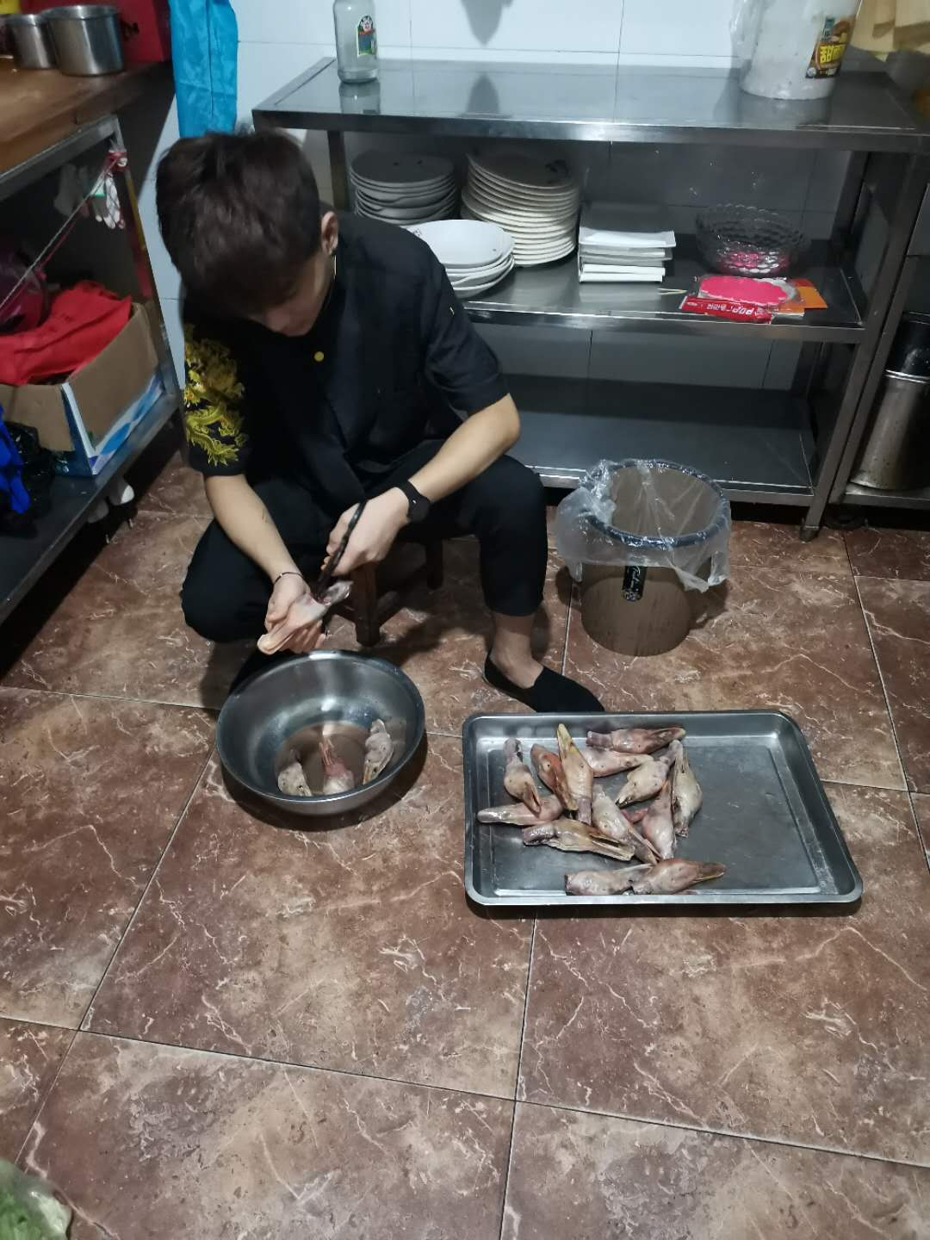
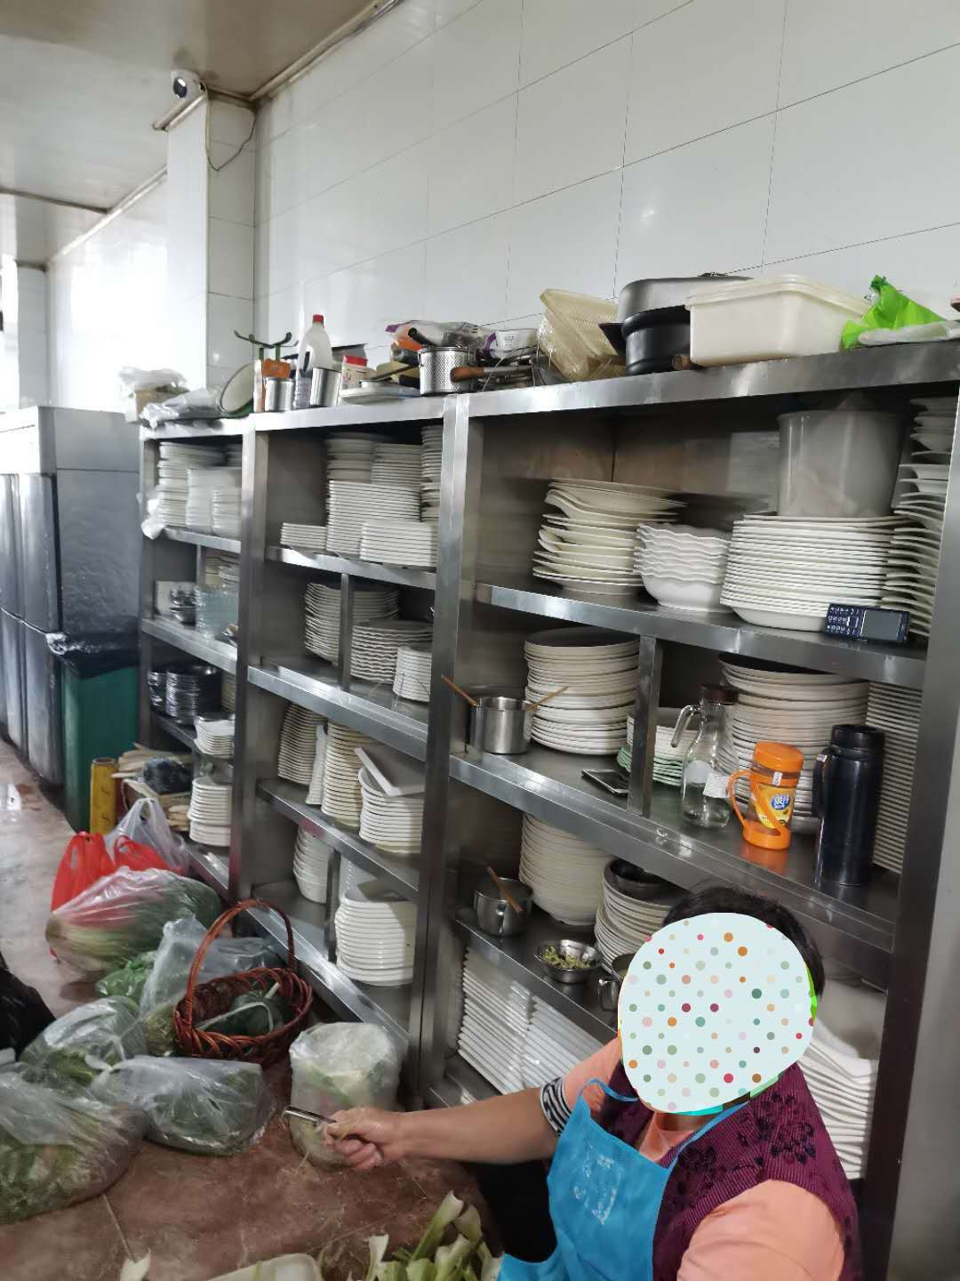
操作人员穿戴不整洁，操作不规范。
冰箱内食品贮藏杂乱。
